Famatina, 20 de Mayo del 2025

A la Sra. Directora de la Escuela N° 122 Leopoldo Caamaño

Prof. Granillo Virma

S………../………..D

Me dirijo a usted con el motivo de,tenga a bien, que el día 21 del presente mes y año haré uso de la licencia 10.4 por razones particulares.

Sin otro motivo, y agradeciéndole su predisposición, me despido de usted muy atentamente.

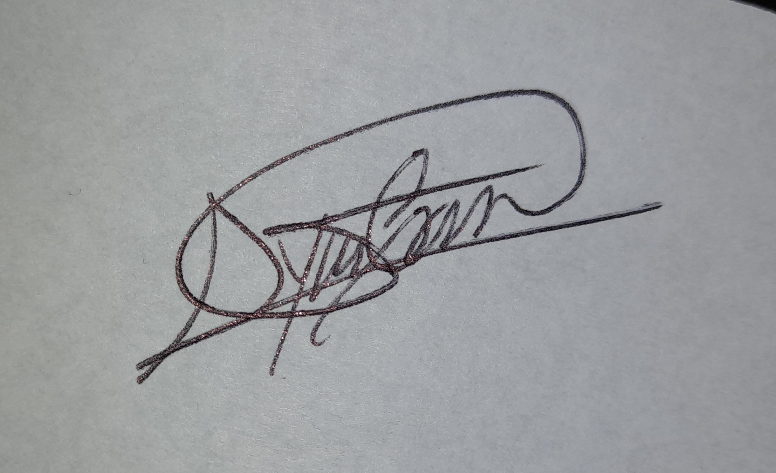

Corzo, Yesica A.

D.N.I N°34.749.808